ПРИЛОЖЕНИЕ №3 К ДОГОВОРУ О ПРИЕМЕ ПЛАТЕЖЕЙ ЗА РЕАЛИЗАЦИЮ ТОВАРОВ (УСЛУГ)
С ИСПОЛЬЗОВАНИЕМ СЕРВИСА «QR-ОПЛАТА» СИСТЕМЫ БЫСТРЫХ ПЛАТЕЖЕЙ

ИНСТРУКЦИЯ ПО РАБОТЕ ПОЛЬЗОВАТЕЛЯ С МОДУЛЯМИ СИСТЕМ ДИСТАНЦИОННОГО БАНКОВСКОГО ОБСЛУЖИВАНИЯ ДЛЯ ОПЕРАЦИЙ СБП
Настоящая инструкция предназначена представителям торгово-сервисных предприятий (далее – ТСП), уполномоченными Банком использовать Telegram-бот, мобильное приложение QR-экспресс, API ТСП для генерации статических, динамических QR-кодов (платёжных ссылок) при приёме оплаты за товары или услуги через «Систему быстрых платежей» (далее СБП).
Требования к устройству пользователя

 |  | Telegram-бот | QR-express
1 | операционная система | iOS, Android | Android
2 | версия операционной системы | не установлено | не ниже Android 6.0

Инструкция по работе с Telegram-бот

Активация учетной записи Клиента
Для активации Учетной записи Telegram - бот Клиент использует функционал поиска мессенджера Telegram на любой платформе и осуществляет поиск группы @sbp_cft_bot.

В найденной группе Клиент использует команду /start. В ответ на команду Клиенту будет предоставлен user id, который Клиент указывает в Заявлении о присоединении к Договору о приеме платежей за реализацию товаров (услуг) с использованием сервиса «QR-оплата» Системы быстрых платежей. На основании заявления Клиента Банк создает и активирует Учетную запись Клиента. Telegram-бот может использоваться для приема платежей.
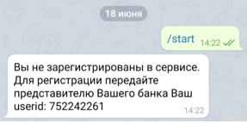
Если вы уже зарегистрированы, для получения подсказки по всем имеющимся командам введите /h или «П» (в русской раскладке).
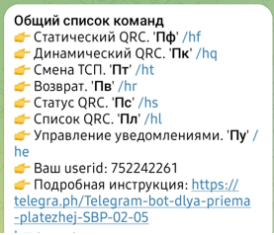
Общая информация
Процесс приёма оплаты через СБП заключается в генерации платёжной ссылки (QR-кода) продавцом и последующей оплаты этой ссылки покупателем.
По динамическому QR-коду оплата производится однократно, но вы можете видеть, оплачен или нет конкретный динамический QR-код. Динамические QR-коды имеют ограниченный срок жизни.
Платёжную ссылку в виде ссылки или в виде изображения QR-кода можно показать на экране смартфона, а можно отправить покупателю для оплаты.

Генерация QR-кодов
Для генерации QR-кода отправьте боту сообщение вида «990 оплата по динамическому QR-коду», где «990» – обязательная сумма в рублях, а «оплата по QR-коду» – необязательное описание.
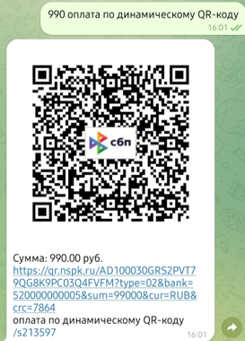
Как узнать, что покупатель оплатил созданный Вами QR-код
Информация по оплате по статическому QR-коду приходит в чат от бота (если выполнены соответствующие настройки) в каждом случае оплаты статического QR, созданного вами. Сообщение имеет вид:
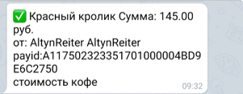
И содержит: статус оплаты (зеленую галочку), наименование вашего ТСП, сумму операции, имя покупателя, ID операции оплаты payid, описание (если было введено при генерации QR-кода)
При успешной оплате по динамическому QR-коду изображение динамического QR-кода меняется на логотип СБП:
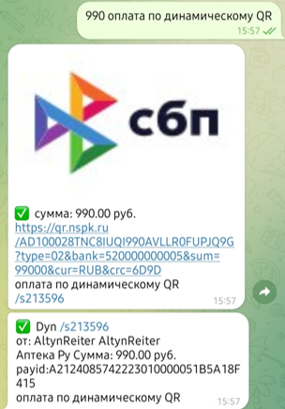
Статус оплаты изменится на зеленую галочку
Информация по QR-кодам
Чтобы проверить статус оплаты QR-кода, найти идентификаторы операций, информацию о каждом созданном вами QR-коде можно запросить двумя способами:
Первый: отправить сообщение вида «С 213596», где «С» – русская буква С, а «213596» – короткий номер QR-кода.
Второй: использовать ссылку с коротким номером динамического QR-кода вида (/sНОМЕР).
В обоих случаях бот вернет информацию о QR-коде:
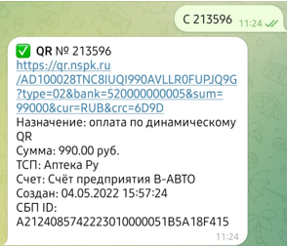
Статус в этом сообщении будет актуален только для динамического QR-кода и только на момент получения сообщения.
Если по оплаченному QR-коду выполнялся возврат, информация о возврате также будет отображена в статусе:
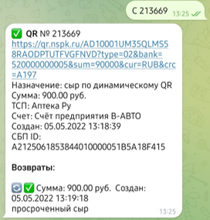
Смена ТСП
Если вы принимаете оплату в более чем одном ТСП (в том числе в разных ЮЛ и\или банках), смену ТСП можно выполнить, отправив боту букву «Т» (русская), затем выбрать вариант из предложенных.
Выполнение возвратов
Если у вас есть соответствующие права, возможно выполнить полный или частичный возврат по успешно выполненной операции оплаты.
Для запуска возврата нужно отправить букву «В» (русская), через пробел идентификатор операции, через пробел сумму (если сумму не ввести, возврат будет выполнен на всю сумму исходной операции), и необязательное описание причины возврата.
Важно! При выполнении возврата вы не вводите никакие данные получателя. Возврат выполняется на реквизиты плательщика из исходной операции. Очень важно не перепутать ID операции, по которой вы выполняете возврат!

Для динамических QR-кодов используйте короткий номер QR-кода.
В ответ бот пришлет информацию о выполнении возврата:
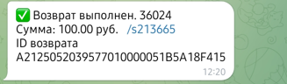
Список QR-кодов
Для получения списка созданных вами QR-кодов используйте одну из следующих команд:
«Л» – список QR-кодов за последние 2 часа
«Л24» – список QR-кодов за последние 24 часа
«Л1» – список QR-кодов за последний 1 час
«Л23.06.21» – список QR-кодов за конкретную дату
«Л23.06.21 15» – список QR-кодов за конкретную дату и час
В ответ придёт список QR-кодов, сгенерированных за выбранный промежуток времени:
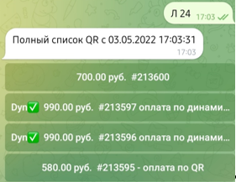
Настройка уведомлений об оплате
Для включения или отключения получения тех или иных сообщений об оплатах в боте, используйте команды для соответствующей настройки. Подробная информация о командах вернется по подсказке «Пу» или «/he».
Инструкция по работе с QR-express
Активация учетной записи Клиента

Порядок активации Учетной записи QR - express
Клиент подписывает Заявлении о присоединении к Договору о приеме платежей за реализацию товаров (услуг) с использованием сервиса «QR-оплата». На основании заявления Клиента Банк создает и активирует Учетную запись Клиента. Банк формирует Лист активации для точки обслуживания, который передает Клиенту в зависимости от способа, указанного Клиентом в Заявлении (Интернет-банк/Личное присутствие клиента в Банке).
Для активации учетной записи QR - express Клиент устанавливает на мобильное устройство программное обеспечение QR-express. Программное обеспечение находиться по адресу:
https://play.google.com/store/apps/details?id=com.icerockdev.cft.cashier.
После получения Клиентом листа активации с кодом активации, установки на устройство Клиента мобильного приложения QR-express Клиент активирует мобильное приложение QR-экспресс вводя предоставленные Банком данные.

Генерация QR-кодов
Для генерации QR-кодов в приложении QR-express Клиент нажимает кнопку "Новый QR-код".
Приложение предложить ввести сумму платежа, описание платежа.

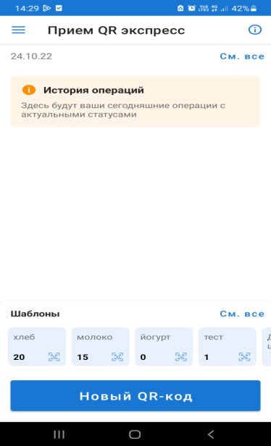
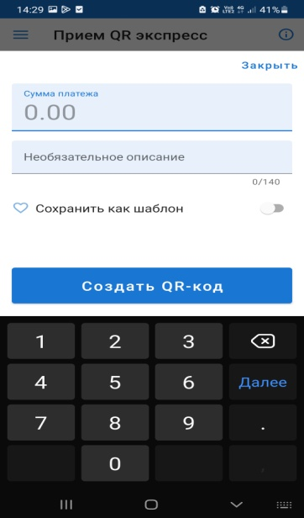

При нажатии Клиентом кнопки "Создать QR-код" QR-express выведет на экран QR-код
Данный QR-код покупатель считывает своим устройством.
Информация об оплате
Клиент с использованием мобильного приложения QR-express в он-лайн режиме может увидеть статус сформированных QR-кодов: ожидает оплаты, оплачен, возвращен, просрочен.
Все операции за текущий день отражаются в дате по умолчанию (текущая дата) в истории операций.
Клиент с использованием мобильного приложения QR-express может увидеть список всех операций за указанную в календаре приложения дату.
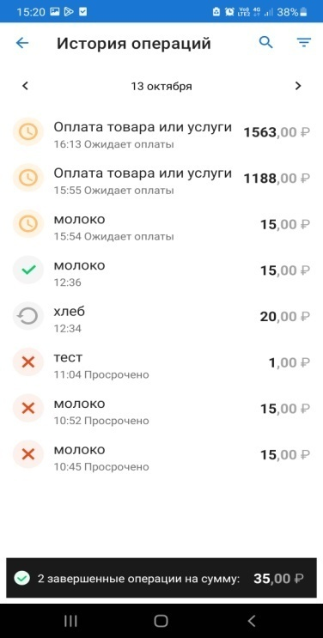
Операции отмеченные зеленой галочкой (см. рисунок ниже) являются Успешными.
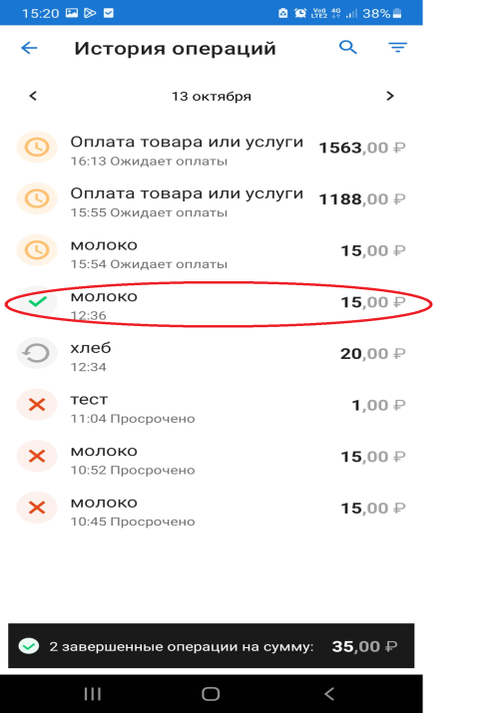

Возврат платежа
Для осуществления возврата платежа Клиент за дату проведения возвращаемой операции формирует список успешных оплат.
Из сформированного списка операций Клиент выбирает операцию, возврат которой необходимо осуществить.
Для осуществления возврата платежа необходимо нажатие кнопки "Оформить возврат", ввести сумму возврата и нажать кнопку "Далее"
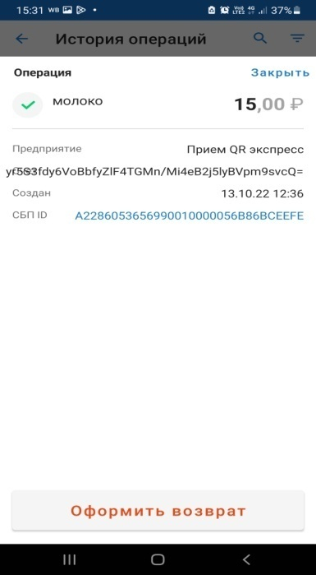
Срок возврата платежа составляет от одного до трех рабочих дней.

